Práctica 11: Copias de seguridad - Linux
21 de marzo de 2024

ALUMNO: Jose Angel Albaladejo Sanchez

1. INTRODUCCIÓN

Existen muchas herramientas que permiten realizar copias de seguridad del sistema. Estas herramientas se pueden clasificar en tres categorías: herramientas o comandos básicos, herramientas avanzadas de copias de seguridad y herramientas de clonación de sistemas.

La forma más habitual de realizar estas copias de seguridad es por medio de comandos básicos que proporciona el sistema (dump/restore, tar), con los que se pueden realizar copias de seguridad en el equipo de forma individual. Además, existen otras muchas que permiten centralizar y administrar todas las copias de seguridad de un sistema en un único servidor.

2. OBJETIVOS

- Comprender la importancia de las copias de seguridad en la gestión de datos.

- Familiarizarse con los comandos básicos de la consola bash para realizar copias de seguridad.

3. EJERCICIOS GUIADOS

- Aviso importante: Algunos ejercicios no os dejará ejecutarlo con los comandos que se describen. Para ello, debéis escribir antes del código el comando sudo, el cual es una utilidad de los sistemas operativos Unix (Linux, BSD, Mac OX) que permite a los usuarios ejecutar programas con los privilegios de seguridad de otro usuario (normalmente el root) de manera segura, convirtiéndose stemporalmente en el otro usuario (solo mediante la ejecución del programa).

3.1. Crea un directorio nuevo para la práctica llamado copias_de_seguridad_practica.

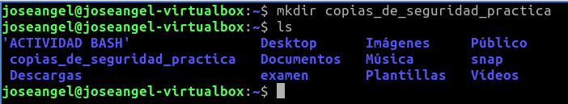
3.2. Crea tres archivos de muestra txt dentro de este directorio.
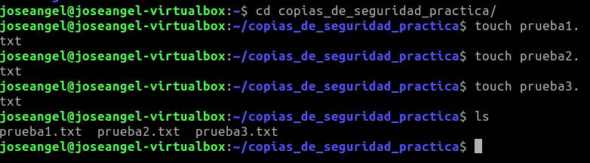
3.3. En primer lugar debemos saber cómo crear contenedores con los ficheros que queramos copiar. Por ejemplo, para copiar el directorio anteriormente creado en el fichero /root/copia.tgz, ejecuta el siguiente comando:

tar cvf /root/copia.tgz copias_de_seguridad_practica

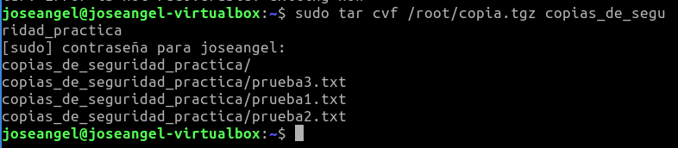
3.4. En la teoría de aules se muestra lo que significa las opciones c, v, f que aparecen en el código. Explícalas.

3.5. También se pueden especificar múltiples ficheros o directorios. Crea el fichero backup.tar que contenga passwd y hosts* con el siguiente comando:

tar cvf /tmp/backup.tar /etc/passwd /etc/hosts*
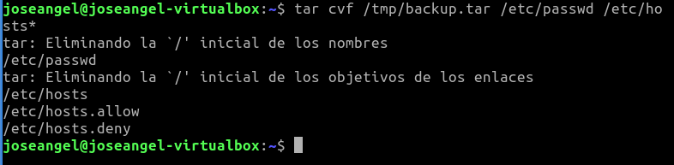

3.6. Introdúcete en la carpeta donde has creado la copia y comprueba que está creada.

3.7. Para recuperar los archivos guardados en un fichero tar, vuelve al directorio principal de la práctica y ejecuta los comandos

tar xvf /tmp/backup.tar
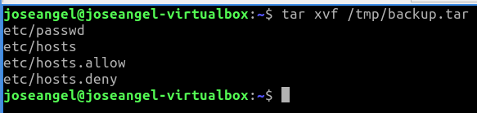

3.8. Comprueba que se ha creado la carpeta /etc/ en el directorio principal.

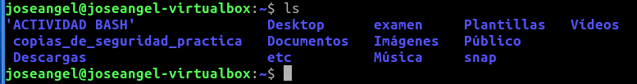
3.9. Busca en la teoría de aules lo que significa xvf.

3.10. Crea un archivo denominado archivo4.txt y crea una copia del mismo por medio de la sintaxis siguiente, con el comando dd:

dd if=archivo4.txt of=archivo5.txt
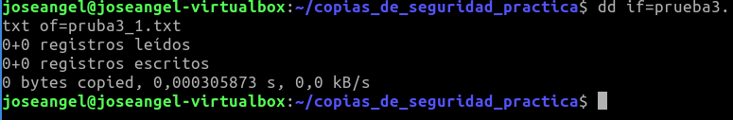

3.11. Del mismo modo también se pueden duplicar discos duros. Antes de hacerlo, lista los discos duros de virtualbox por medio de fdisk -l.
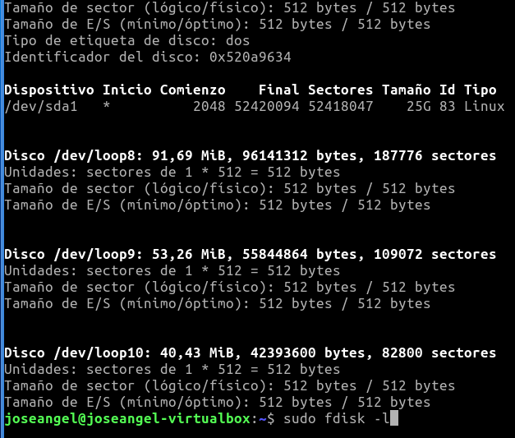
3.12. Utiliza el comando dd para clonar el disco duro sda, dentro de la carpeta dev, en otro llamado sdaa.

3.13. Adjunta captura de la creación del mismo (es posible que no tengáis suficiente espacio en ubuntu, aún así, adjunta pantalla porque igualmente se habrá creado el directorio sdaa).

3.14. ¿Qué permite el comando rsync?
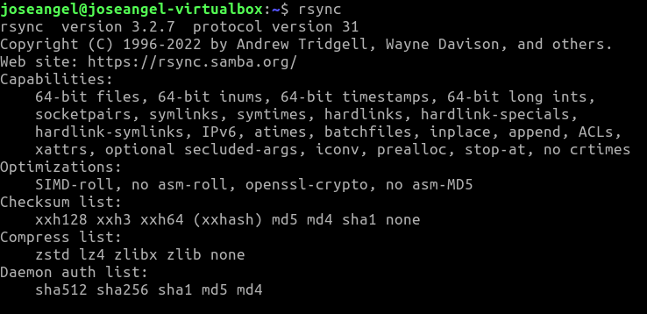
3.15. Crea una segunda carpeta denominada copias_de_seguridad_practica2 y sincronízala con la anterior por medio de

rsync -avz copias_de_seguridad_practica/ copias_de_seguridad_practica2/
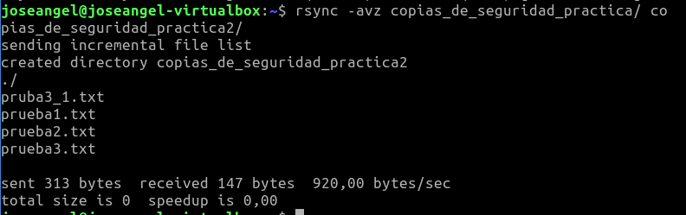

3.16. Comprueba que toda la información se ha copiado.

